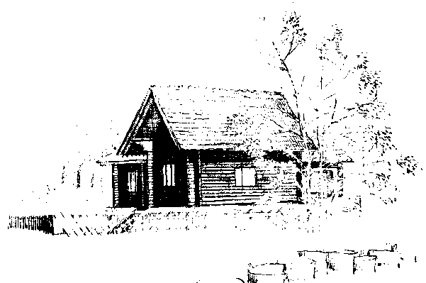

Členové Mysliveckého spolku Bzenec

P O Z V Á N K A

Na členskou schůzi a kontrolní střelby

Kdy: neděle 6.5.2023 v 9:00 hodin

Kde: Střelnice VTÚVM Bzenec

PROGRAM:

- Zahájení
- Schválení programu
- Volba zapisovatele a ověřovatele zápisu
- Opravy a údržba mysliveckých zařízení v honitbě –ing.Ivan Černý
- Odevzdání plomb a povolenek k lovu za rok za rok 2022
- Diskuze
- Závěr
- Kontrolní střelby – JUDr. Závodný
- Vydání povolenek k lovu a plomb na rok 2023 - po splnění podmínek Provozního řádu

JUDr. Leonard Závodný
Předseda MS

V Bzenci dne 26.04.2023

